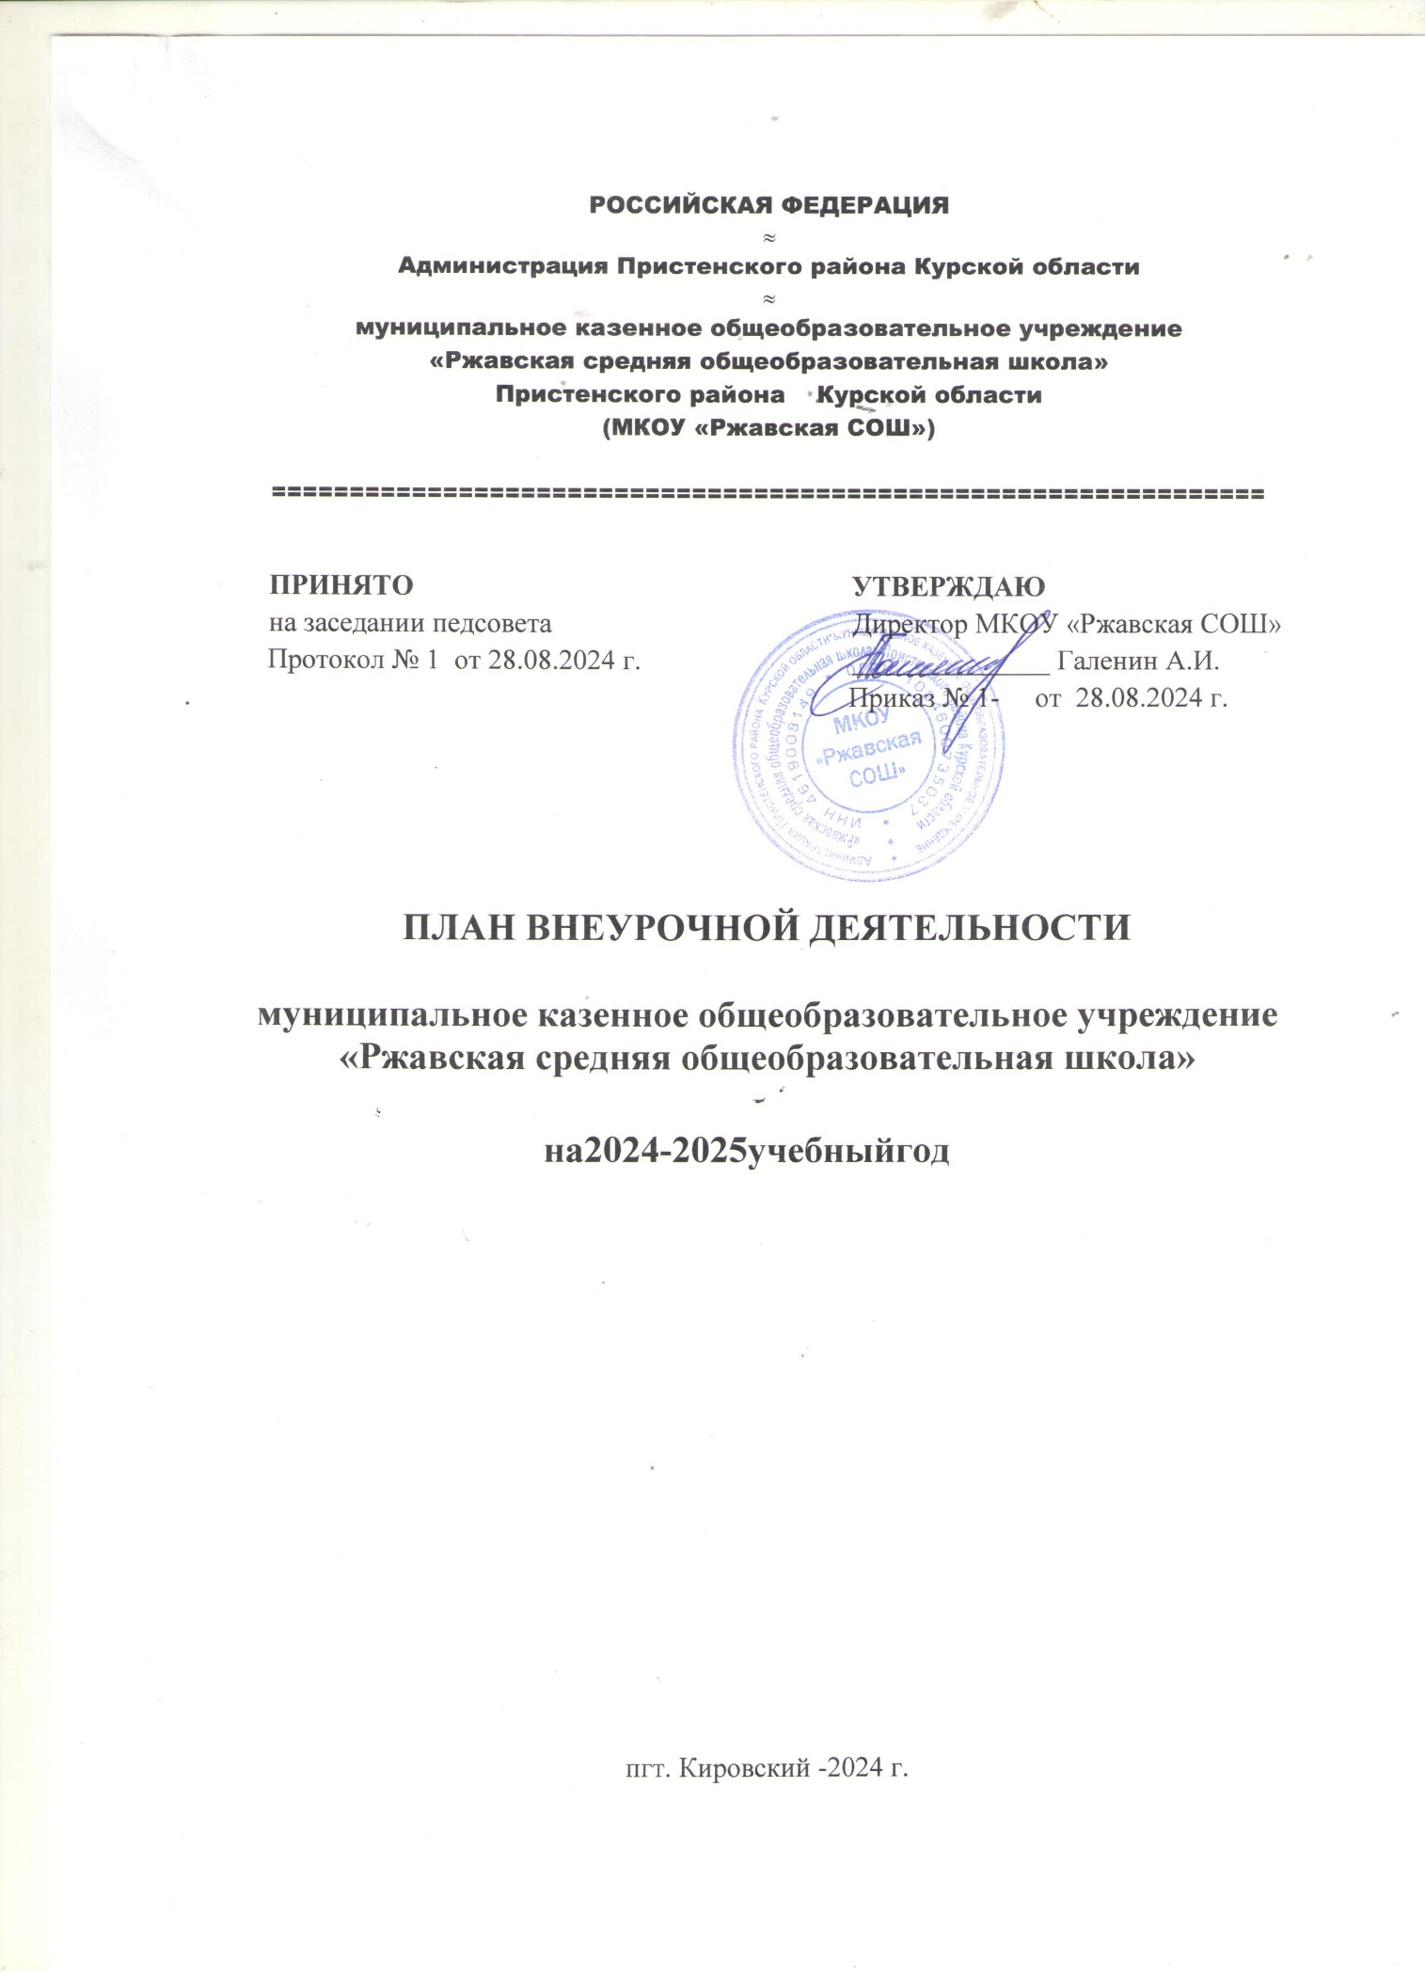

**ПЛАН ВНЕУРОЧНОЙ ДЕЯТЕЛЬНОСТИ**

**основного общего образования**

**на 2024-2025 учебный год**

**Общие положения**

План внеурочной деятельности образовательной организации, реализующей образовательную программу основного общего образования, обеспечивает реализацию требований федерального государственного образовательного стандарта основного общего образования, фиксирует объём, направления, формы внеурочной деятельности обучающихся.

План внеурочной деятельности образовательной организации, реализующей основную общеобразовательную программу основного общего образования сформирован в соответствии с основными целями и задачами образования Российской Федерации, отраженными в нормативных документах:

Федеральном Законе от 29.12.2012 №273-ФЗ «Об образовании в Российской Федерации»;

Федеральном Законе от 24.09.2022№371-ФЗ«О внесении изменений в ФЗ «Об образовании в Российской Федерации»;

Федеральном Законе от 19.12.2023 №618-ФЗ «О внесении изменений в Федеральный закон «Об образовании в Российской Федерации»;

Приказе Министерства просвещения Российской Федерации от 31.05.2021г. №287

«Об утверждении федерального государственного образовательного стандарта основного общего образования»;

Приказе Министерства просвещения Российской Федерации №568 от 18.07.2022г.

«О внесении изменений в федеральный государственный образовательный стандарт основного общего образования»;

Приказе Министерства просвещения Российской Федерации №1028 от 27.12.2023г. «О внесении изменений в некоторые приказы Министерства образования и науки Российской Федерации и Министерства просвещения Российской Федерации, касающиеся федеральных государственных образовательных стандартов основного общего образования и среднего общего образования»;

Приказе МинпросвещенияРоссииот18.05.2023г.№370«Обутверждении федеральной образовательной программы основного общего образования»;

Приказе Министерства просвещения Российской Федерации от22.01.2024 №31

«О внесении изменений в некоторые приказы Министерства образования и науки Российской Федерации и Министерства просвещения Российской Федерации, касающиеся федеральных государственных образовательных стандартов начального общего образования и основного общего образования» (Зарегистрирован 22.02.2024№77330);

Приказе Министерства просвещения Российской Федерации №62от01.02.2024г.

«О внесении изменений в некоторые приказы Министерства просвещения Российской Федерации, касающиеся федеральных образовательных программ основного и среднего общего образования»;

Приказе Министерства просвещения Российской Федерации №110от19.02.2024г. «О внесении изменений в некоторые приказы Министерства образования и науки Российской Федерации и Министерства просвещения Российской Федерации, касающиеся федеральных государственных образовательных стандартов основного общего образования»;

Приказе Министерства просвещения Российской Федерации от 22.03.2021№115

«Об утверждении Порядка организации и осуществления образовательной деятельности по основным общеобразовательным программам–образовательным программам начального

общего, основного общего и среднего общего образования»;

Приказе Министерства просвещения Российской Федерации от 19.03.2024 №171

«О внесении изменений в некоторые приказы Министерства просвещения Российской Федерации, касающиеся федеральных образовательных программ начального общего образования, основного общего образования и среднего общего образования» (Зарегистрирован11.04.2024 №77830);

Приказе Министерства просвещения Российской Федерации от 02.08.2022 №653

«Об утверждении федерального перечня электронных образовательных ресурсов, допущенных к использованию при реализации имеющих государственную аккредитацию образовательных программ НОО, ООО, СОО»(Зарегистрирован29.08.2022№69822);

Приказе Министерства образования и науки Российской Федерации от 09.06.2016 № 699 «Перечень организаций, осуществляющих выпуск учебных пособий, которые допускаются к использованию при реализации имеющих государственную аккредитацию образовательных программ начального общего, основного общего, среднего общего образования»;

СанитарныхправилахСП2.4.3648-20«Санитарно-эпидемиологические требования к организациям воспитания и обучения, отдыха и оздоровления детей и молодежи», утвержденных постановлением Главного государственного санитарного врача Российской Федерации от 28.09.2020 №28(далее– СП2.4.2.3648-20);

СанитарныхправилахинормахСанПиН1.2.3685-21«Гигиеническиенормативыи требования к обеспечению безопасности и (или) безвредности для человека факторов среды обитания», утвержденных постановлением Главного государственного санитарного врача Российской Федерации от28.01.2021.№2 (далее– СанПиН1.2.3685-21);

Устава МКОУ «Ржавская СОШ».

Внеурочная деятельность направлена на достижение планируемых результатов освоения основной образовательной программы(личностных, метапредметных и предметных)и осуществляется в формах, отличных от урочной.

Внеурочная деятельность является неотъемлемой и обязательной частью основной общеобразовательной программы.

План внеурочной деятельности представляет собой описание целостной системы функционирования образовательной организации в сфере внеурочной деятельности и включает в себя: внеурочную деятельность по учебным предметам образовательной программы (учебные курсы, учебные модули по выбору обучающихся, родителей(законных представителей) несовершеннолетних обучающихся, в том числе предусматривающие углубленное изучение учебных предметов, с целью удовлетворения различных интересовобучающихся,потребностейвфизическомразвитииисовершенствовании,атакжеучитывающиеэтнокультурныеинтересы;

Внеурочную деятельность по формированию функциональной грамотности (читательской,математической,естественно-научной,финансовой)обучающихся(интегрированные курсы, метапредметные кружки, факультативы, научные сообщества, в том числе направленные на реализацию проектной и исследовательской деятельности);внеурочную деятельность по развитию личности, ее способностей, удовлетворения образовательных потребностей и интересов, самореализации обучающихся, в том числе одаренных, через организацию социальных практик (в том числе волонтерство), включая общественно полезную деятельность, профессиональные пробы, развитие глобальных компетенций, формирование

Предпринимательских навыков, практическую подготовку, использование возможностей организаций дополнительного образования, профессиональных образовательных организаций и социальных партнеров в профессионально-производственном окружении;

Внеурочную деятельность, направленную на реализацию комплекса воспитательных мероприятий на уровне образовательной организации, класса, занятия, в том числе в творческих объединениях по интересам, культурные и социальные практики с учетом историко-культурной специфики региона, потребностей обучающихся, родителей(законных представителей) несовершеннолетних обучающихся; внеурочную деятельность по организации деятельности ученических сообществ (подростковых коллективов), в том числе ученических классов, разновозрастных объединений по интересам, клубов; детских, подростковых и юношеских общественных объединений, организаций и т.д.; внеурочную деятельность, направленную на организационное обеспечение учебной деятельности (организационные собрания, взаимодействие с родителями по обеспечению успешной реализации образовательной программы и другие); внеурочную деятельность, направленную на организацию педагогической поддержки обучающихся (проектирование индивидуальных образовательных маршрутов); внеурочную деятельность, направленную на обеспечение благополучия обучающихся в пространстве образовательной организации (безопасности жизни и здоровья обучающихся, безопасных межличностных отношений в учебных группах, профилактики неуспеваемости, профилактики различныхрисков,возникающихвпроцессевзаимодействияобучающегосясокружающейсредой,социальнойзащитыобучающихся).

Для достижения целей и задач внеурочной деятельности используется все много образие доступных объектов отечественной культуры, в том числе наследие отечественного кинематографа.

Наследие отечественного кинематографа используется как в качестве дидактического материала при реализации курсов внеурочной деятельности, так для разработки курсов внеурочной деятельности, посвященной этому виду отечественного искусства.

**Содержание плана внеурочной деятельности.**

Количество часов, выделяемых на внеурочную деятельность, составляет за 5лет обучения на уровне основного общего образования не более 1750 часов, в год – не более350часов.

Величина недельной образовательной нагрузки (количество занятий), реализуемой через внеурочную деятельность, определяется за пределами количества часов, отведенных на освоение обучающимися учебного плана, но не более 10 часов. Для недопущения перегрузки обучающихся допускается перенос образовательной нагрузки, реализуемой через внеурочную деятельность, на периоды каникул, но не более 1/2 количества часов.Внеурочнаядеятельностьвканикулярноевремяможетреализовыватьсяврамкахтематическихпрограмм(лагерьсдневнымпребываниемнабазезагородныхдетскихцентров,впоходах, поездках и другие).

При этом расходы времени на отдельные направления плана внеурочной деятельности могут отличаться:

на внеурочную деятельность по учебным предметам (включая занятия физической

культурой и углубленное изучение предметов)еженедельно–от2до4часов;

на внеурочную деятельность по формированию функциональной грамотности - от 1до2 часов;

на внеурочную деятельность по развитию личности, ее способностей, удовлетворения образовательных потребностей и интересов, самореализации обучающихся еженедельно от1до 2 часов;

на деятельность ученических сообществ и воспитательные мероприятия целесообразно еженедельно предусмотреть от 2 до 4 часов, при этом при подготовке и проведении коллективных мероприятий в классе или общешкольных мероприятий за 1 - 2недели может быть использовано до20часов (бюджет времени, отведенного на реализацию плана внеурочной деятельности);

на организационное обеспечение учебной деятельности, осуществление педагогической поддержки социализации обучающихся и обеспечение их благополучия еженедельно– от 2 до 3 часов.

Один час в неделю отводится на внеурочное занятие «Разговоры о важном».

Внеурочные занятия «Разговоры о важном» направлены на развитие ценностного отношения обучающихся к своей родине – России, населяющим ее людям, ее уникальной истории, богатой природе и великой культуре. Внеурочные занятия «Разговоры о важном» должны быть направлены на формирование соответствующей внутренней позиции личности обучающегося, необходимой ему для конструктивного и ответственного поведения в обществе.

Основной формат внеурочных занятий «Разговоры о важном» – разговор и (или)беседа с обучающимися. Основные темы занятий связаны с важнейшими аспектами жизни человека в современной России: знанием родной истории и пониманием сложностей современного мира, техническим прогрессом и сохранением природы, ориентацией в мировой художественной культуре и повседневной культуре поведения, доброжелательным отношением к окружающими ответственным отношением к собственным поступкам.

При реализации плана внеурочной деятельности предусмотрена вариативность содержания внеурочной деятельности с учетом образовательных потребностей и интересов обучающихся.

В зависимости от задач на каждом этапе реализации ООПООО количество часов, отводимых на внеурочную деятельность, может изменяться. Выделение часов на внеурочную деятельность может различаться в связи с необходимостью преодоления противоречий и разрешения проблем, возникающих в том или ином ученическом коллективе.

Решением педагогического коллектива ,родительской общественности, интересов и запросов детей и родителей в образовательной организации реализуется модель плана с преобладанием учебно-познавательной деятельности, когда на и большее внимание уделяется внеурочной деятельности по учебным предметами организационному обеспечению учебной деятельности.

**Формы в неурочно деятельности:**

предусматривают активность и самостоятельность обучающихся,

сочетают индивидуальную и групповую работу;

Обеспечивают гибкий режим занятий(продолжительность, последовательность),

переменный состав обучающихся, проектную и исследовательскую деятельность (в том числе экспедиции, практики), экскурсии(в музеи, парки, на предприятия и другие), походы, деловые игры и другое.

Отдельные программы курсов внеурочной деятельности допускают формирование учебных групп из обучающихся разных классов в пределах одного уровня образования.

В целях реализации плана внеурочной деятельности образовательной организацией может предусматриваться использование ресурсов других организаций (в том числе в сетевой форме),включая организации дополнительного образования соответствующей направленности, осуществляющих лицензированную образовательную деятельность, профессиональные образовательные организации, образовательные организации высшего образования, научные организации и иные организации, обладающие необходимыми ресурсами.

**План внеурочной деятельности**

**основного общего образования (5-9 классы)**

|  |  |  |  |  |  |  |
| --- | --- | --- | --- | --- | --- | --- |
| **Направление внеурочной**  **деятельности** | **Форма**  **организации** | **Объем в неделю** | | | | |
| **5** | **6** | **7** | **8** | **9** |
| **Обязательная часть** | | | | | | |
| 1.Инфоомационно-  Просветительские занятия патриотической,  Нравственной и экологической направленности «Разговоры о важном» | -урок,  -беседы,  -лекции,  -просмотр видеофильмов, | 1 | 1 | 1 | 1 | 1 |
| 2.Занятия,направленныена  удовлетворение  профориентационных интересов и потребностей обучающихся.  «Россия-мои горизонты» | -урок;  -  Профессиональные пробы-беседы, |  | 1 | 1 | 1 | 1 |
| 3.Занятияпо  Формированию функциональной  Грамотности обучающихся | -урок,  -беседы,  -лекции,  -решение заданий | 1 | 1 | 1 | 1 | 1 |
| **Вариативная часть** | | | | | | |
| 4.Занятия,  направленные  на удовлетворение социальных интересов  и потребностей обучающихся,  на педагогическое сопровождение  деятельности социально  ориентированных ученических  сообществ, детских общественных объединений,  органов  ученического  самоуправления, на организацию  совместно  с обучающимися комплекса  мероприятий воспитательной направленности | Движение первых  -массовые тематические мероприятия  -самоуправление  -волонтерская деятельность | 1  2 | 1  2 | 1  2 | 1  2 | 1  1 |
| 5.Занятия,связанныес  реализацией особых интеллектуальных и социокультурных потребностей  обучающихся | -Предметные  Олимпиады -конкурсы  -предметные недели.  Английский вокруг нас.  Русский язык и  культура речи  чудеса своими руками  Уроки здоровья и безопасности | 3 | 1 | 3 | 1 | - |
| 6.Занятия, направленные на удовлетворение интересов и потребностей, обучающихся в творческом и физическом развитии | -секции,  -соревнования,  -ШСК,  -ГТО,  -Президентские состязания | 1 | 1 | 1 | 1 | 1 |
| ИТОГО |  | 9 | 8 | 9 | 8 | 6 |